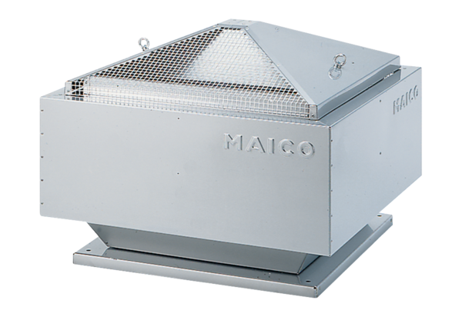Radiál tetőventilátor DRD 45/6 BCsomagolási egység: 1 darabVálaszték: C
Termékszám: 0087.0111Gyártó: MAICO

